Отчет об оказанных услугах практических мероприятий проекта по ранней профессиональной ориентации учащихся 6-11-х классов «Билет в будущее» в период с 17 октября по 30 ноября 2022 г.

Место проведения: ГБУ ДО КО «ОЦДОД им. Ю.А. Гагарина», по адресу: г.Калуга, ул. К.Маркса, д.1.

№ | Наименование практического мероприятия (профпробы) | ФИО педагога-наставника, контактный телефон | Дата и время проведения | Список участников проекта | Образовательная организация | ФИО педагога-навигатора, контактный телефон
1 | Педагог-психолог | Щеголева Ирина Александровна  89965236899 | 26.10.2022 г.  14:30 | 9 класс  - Красавина Анастасия Федоровна  - Силенко Елена Максимовна  - Малкова Ирина Евгеньевна  - Шуклина Варвара Григорьевна  - Садикова Анастасия Игоревна  - Бицук Аделина Владимировна  10 класс  - Журавлева Алина Константиновна  - Яковлев Вячеслав Дмитриевич  - Новиков Станислав Романович  - Макарова Екатерина Максимовна | МБОУ «Лицей №36"» г. Калуги | Данкова Елена Викторовна  89158954864
2 | Педагог-психолог | Щеголева Ирина Александровна  89965236899 | 16.11.2022  14:30 | 9 класс  - Радецкий Е.  - Яцик В. Л.  - Жуков Н. А.  - Диденко Р. Х  - Буняев Д. М.  - Голбан Х. В.  - Попов Н. А.  - Телятникова А. А.  - Кащеева А.  - Потапова М. А. | МОУ «Средняя общеобразовательная школа №1» г. Балабаново | Пирожок Ольга Анатольевна  89158991002
3 | Педагог-психолог | Щеголева Ирина Александровна  89965236899 | 23.11.2022  14:30 | 8 класс  - Егорова А. А.  - Зенцова Ю. Е.  - Карабанова А. А.  - Костромина А. В.  - Лавлерьентьев К. С.  - Осипова В. А.  - Попов Д. Н.  - Алесенко Д. Е.  - Белокопытов А. Е.  - Горпыняк Т. М. | МБОУ «Средняя общеобразовательная школа № 4» г. Калуги | Ильина Карина Сергеевна  89023989109
4 | Актер | Чурикова Анастасия А.  89208701382 | 25.10.2022  15:00 | 9 класс  - Аринушкина К. Д.  - Формузал А. В.  - Петрашова А. И.  - Кнапп Н. А.  - Горина А. А.  - Сухова А. А  - Синельщикова Я. С.  - Жибурт И. Е.  - Салиева Ж. Б.  - Юдичева С. С.  - Салиева Ш. Б.  - Салиева С. А. | МОУ «Средняя общеобразовательная школа №2» г. Белоусово | Щеколдина Нина Александровна  89109165624
5 | Актер | Чурикова Анастасия Александровна  89208701382 | 01.11.2022  15:00 | 8 класс  - Кадыкина Ксения  9 класс  - Зуева София  - Шамшина Василиса  - Шепелева Елизавета  - Черткова Валерия  - Нужденкова Анастасия  - Матюшевская Валерия | МКОУ «Средняя общеобразовательная школа» с. Саволенка | Зубенко Анна Леонидовна89058826381
6 | Актер | Чурикова Анастасия Александровна  89208701382 | 08.11.2022  15:00 | 9 класс  - Окунева Анна Эдуардовна  - Пугачева Варвара Максимовна  - Алпатова Ульяна Юрьевна  - Терехина Олеся Евгеньевна  - Мальцева Полина Владимировна  10 класс  - Мозеров Ярослав Сергеевич  - Масленко Эльдар Романович  - Турсунбоева Нозанин Джахонгировна  - Бандина Мария Антоновна  - Турчинская Анна Павловна | МБОУ «Средняя общеобразовательная школа № 5» г. Калуги  МБОУ "СОШ № 3 им. П.И. Ларина" г. Обнинска | Иванова Анастасия Владимировна  89533188966  Саратовцева Анастасия Николаевна  89533352727
7 | Актер | Чурикова Анастасия Александровна  89208701382 | 15.11.2022  15:00 | 8 класс  - Асауляк Анастасия Константиновна  - Нефёденкова Виктория Андреевна  9 класс  - Шуклина Варвара Григорьевна  - Качнова Анастасия Васильевна  - Малкова Доминика Евгеньевна  - Беднаровская Виктория Александровна  - Каримулина Ирина Игоревна  - Зинова Мария Дмитриевна  - Мишина Анна Александровна | МБОУ «Лицей №36» г. Калуги | Данкова Елена Викторовна  89158954864
8 | Актер | Чурикова Анастасия Александровна  89208701382 | 22.11.2022  15:00 | 6 класс  - Покинтелица Елизавета Юрьевна  - Хохлова София Романовна  - Борисова Виктория Дмитриевна  - Дворникова Полина Николаевна  8 класс  - Крицкая Василиса Игоревна  - Хохлова Ангелина Романовна  - Бакулина Дарья Вячеславовна  - Митасова Мила Юрьевна  11 класс  - Бочкин Егор Андреевич  - Богатырева Диана Александровна  - Нурпеисов Максим Маратович | МБОУ «Средняя общеобразовательная школа № 8» г. Калуги | Петрунина Елена Викторовна  89533288601
9 | Журналист | Константинова  Ирина Борисовна  89190341226 | 26.10.2022  14:30 | 10 класс  - Фомичева Анастасия Александровна  - Жибурт Илья Евгеньевич  - Халамендик София Владиморовна  11 класс  - Сафронов Кирилл Владимирович  - Сухова Анастасия Александровна  - Стогова Арина Олеговна  - Барановская Вероника Анатольевна  - Гусева Анастасия Александровна | МОУ «Средняя общеобразовательная школа №2» г. Белоусово | Щеколдина Нина Александровна  89109165624
10 | Журналист | Константинова  Ирина Борисовна  89190341226 | 25.11.2022  14:30 | 9 класс  - Романов Степан Романович  - Алимбаев Владимир Сергеевич  - Семенюк Сергей Сергеевич  - Полева Кира Юрьевна  - Ильючик Аристарх Алексеевич  - Качаева Ангелина Валерьевна  - Конюков Антон Павлович  - Гуляренко Лев Викторович | МОУ «Средняя общеобразовательная школа им. генерала Захаркина И.Г.» г. Кременки Жуковского района Калужской области  МБОУ «Средняя общеобразовательная школа № 5» | Боровенко Елена Владимировна  89162127712  Иванова Анастасия Владимировна  89533188966

Фотоматериалы:

Наименование практического мероприятия (профпробы): Педагог-психолог

26.10.2022 г.
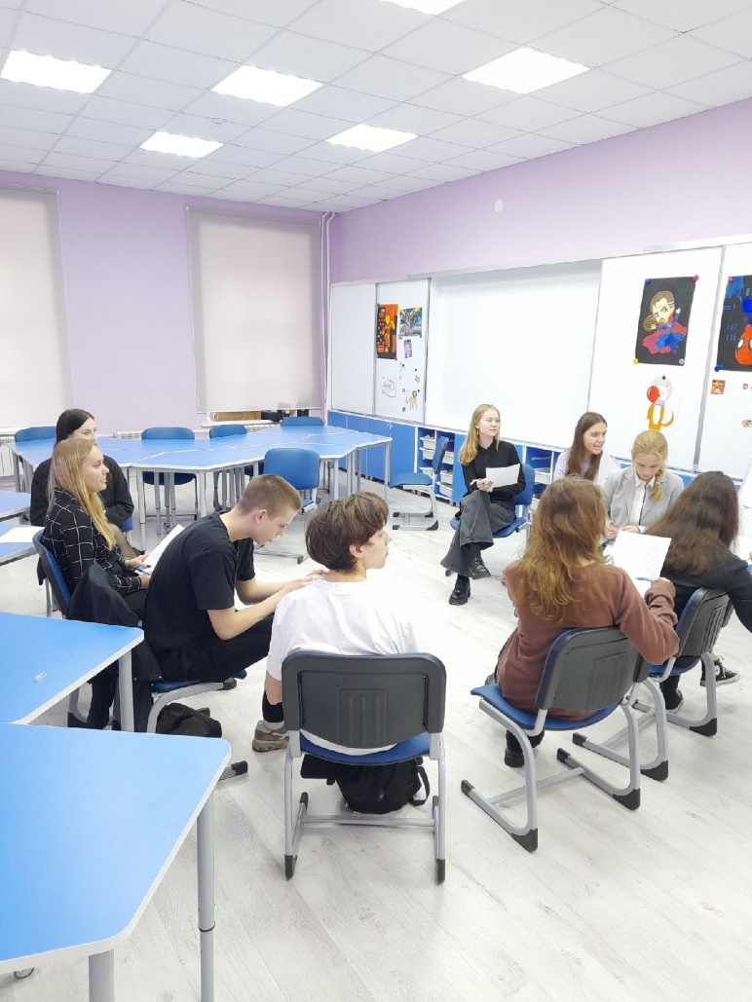
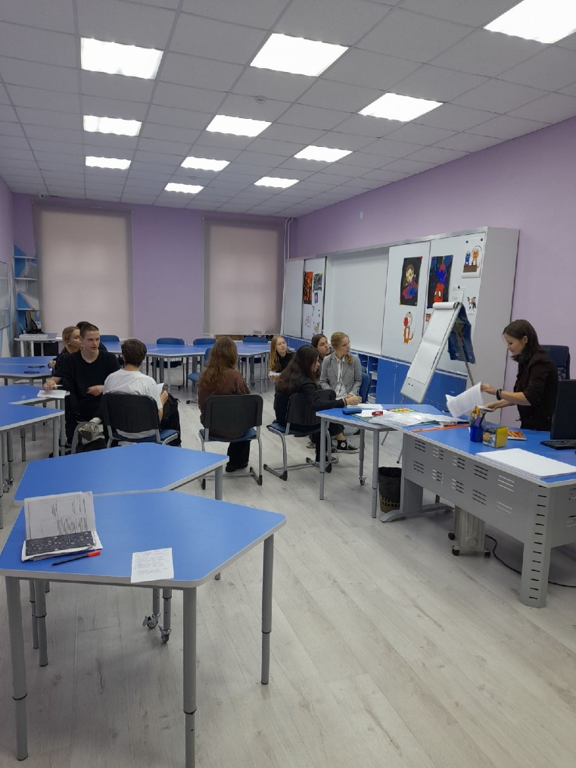

16.11.2022 г.

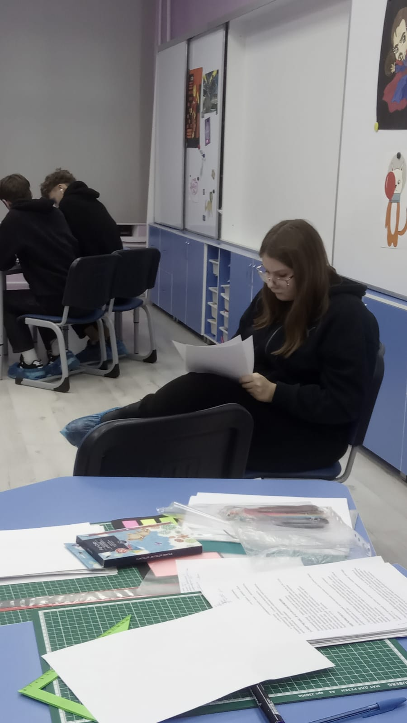

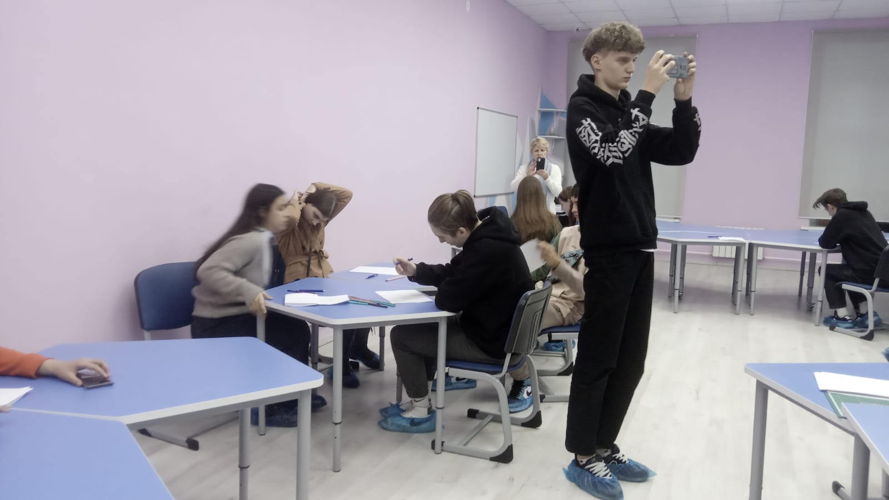
23.11.2022 г.

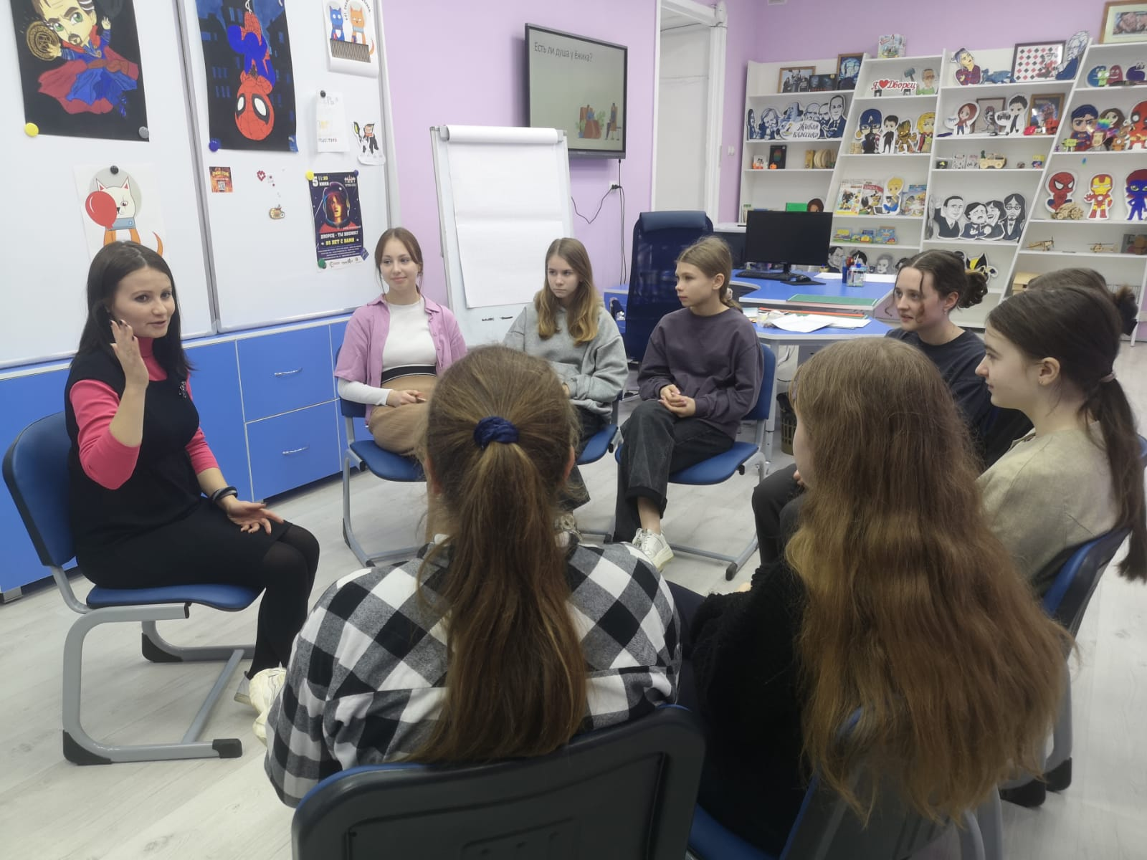

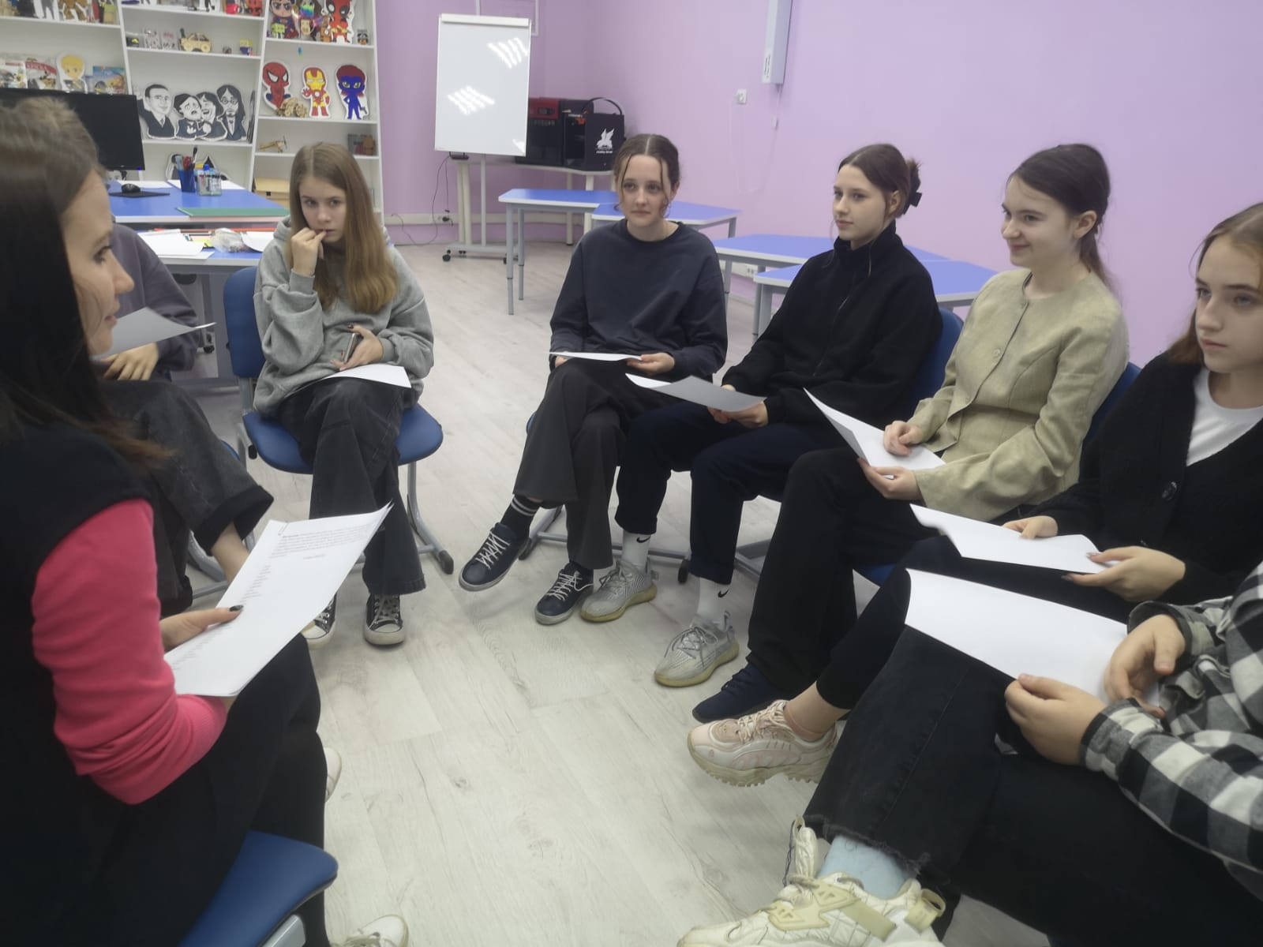
Наименование практического мероприятия (профпробы): Актер

25.10.2022 г.

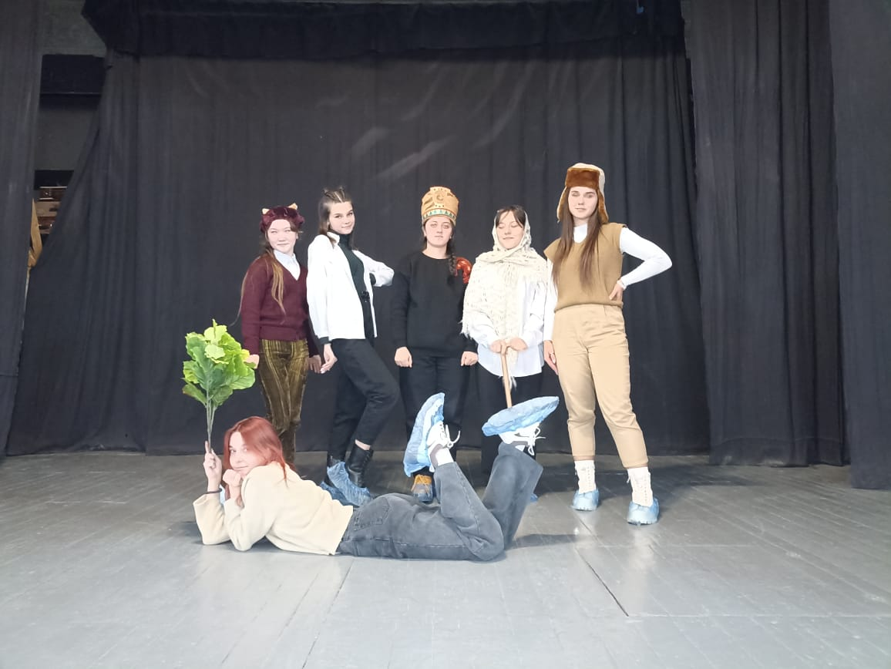

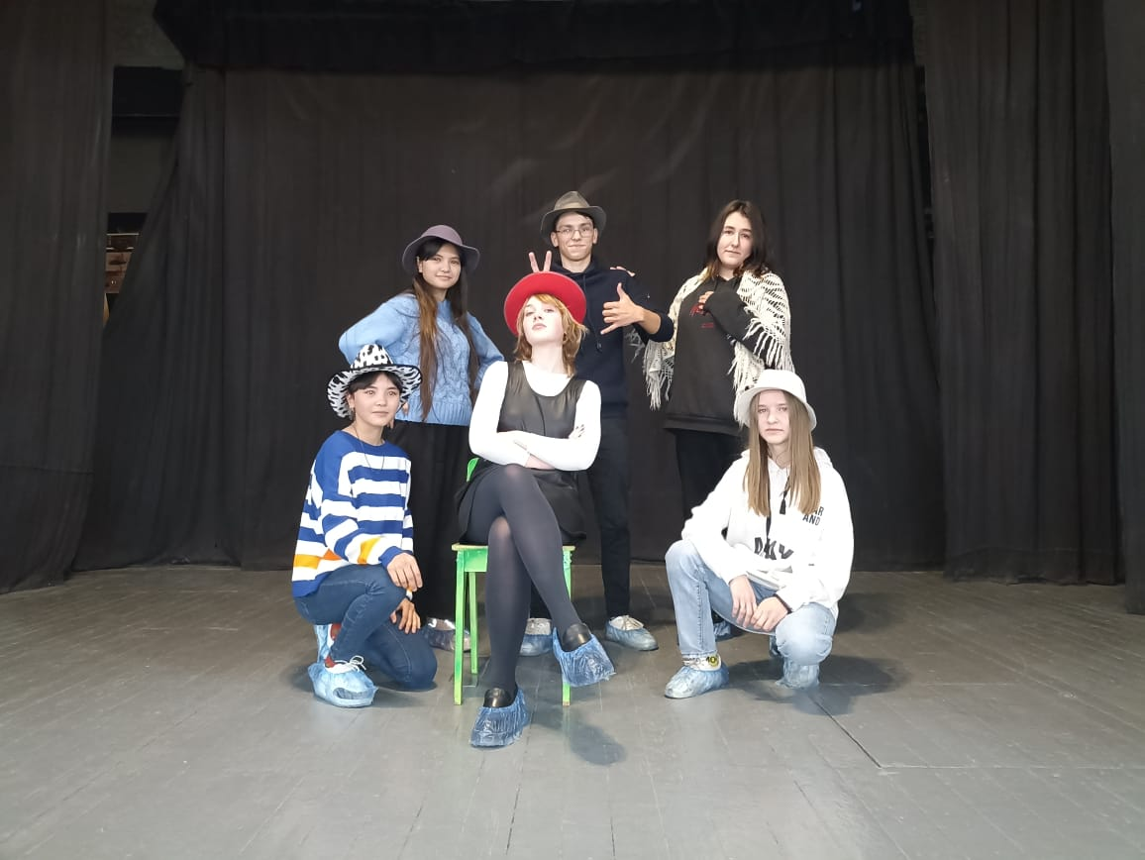

01.11.2022 г.

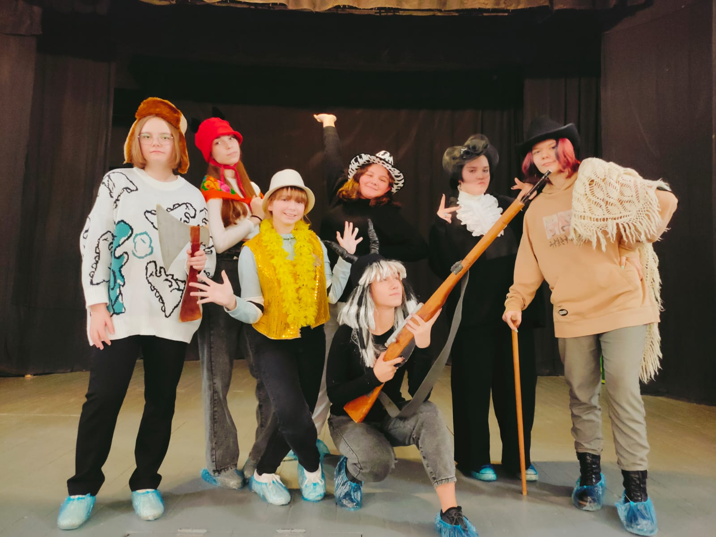

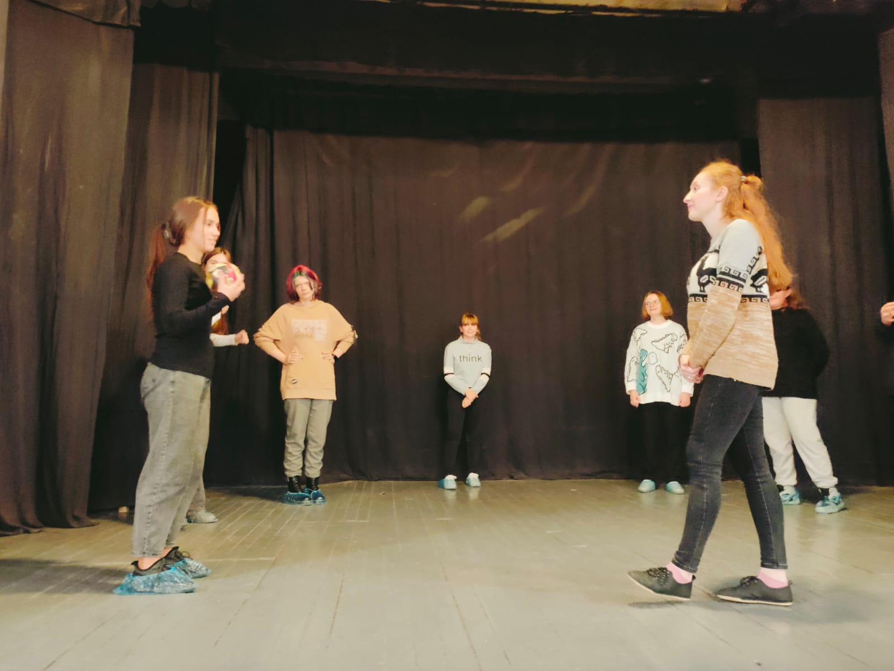

08.11.2022

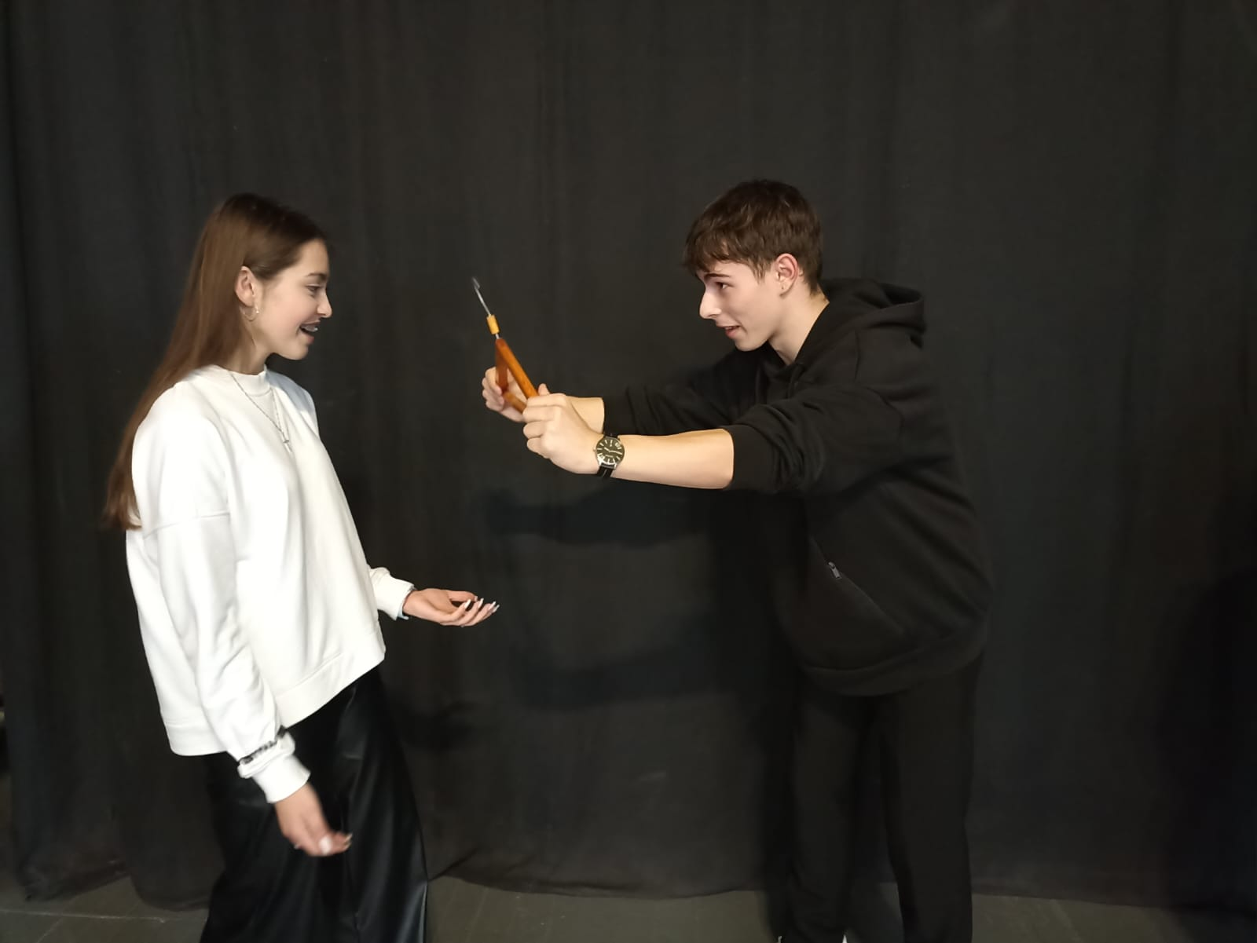

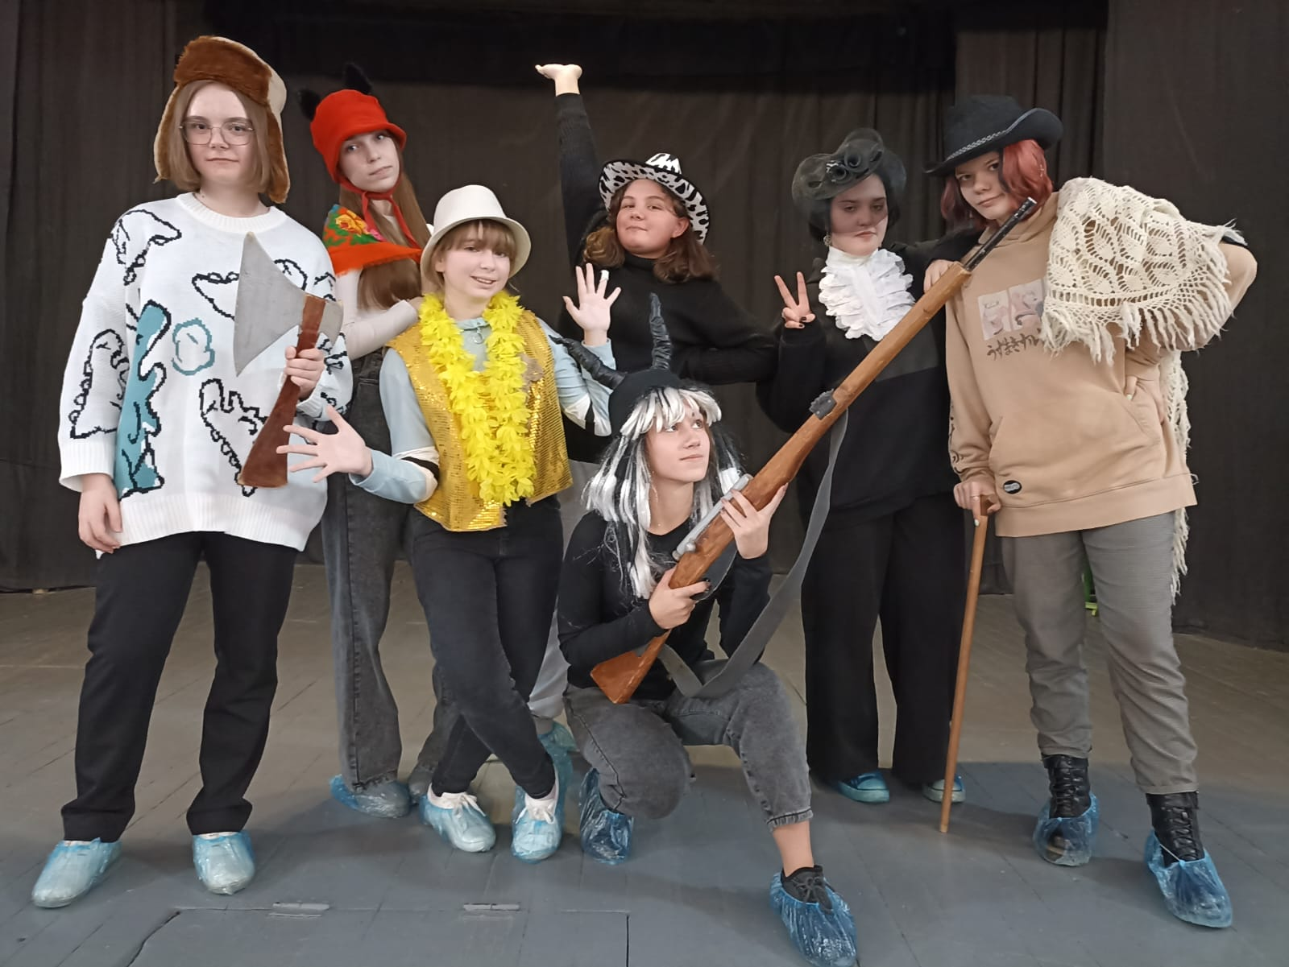
15.11.2022 г.

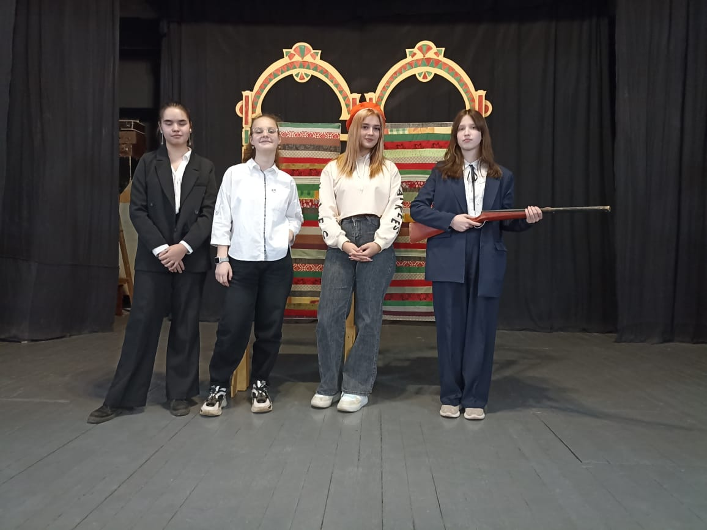

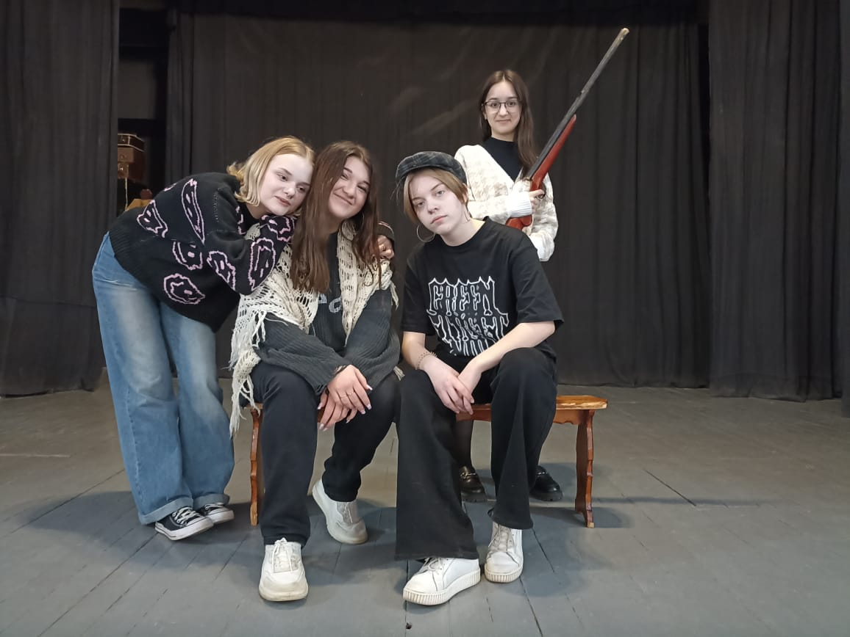

22.11.2022

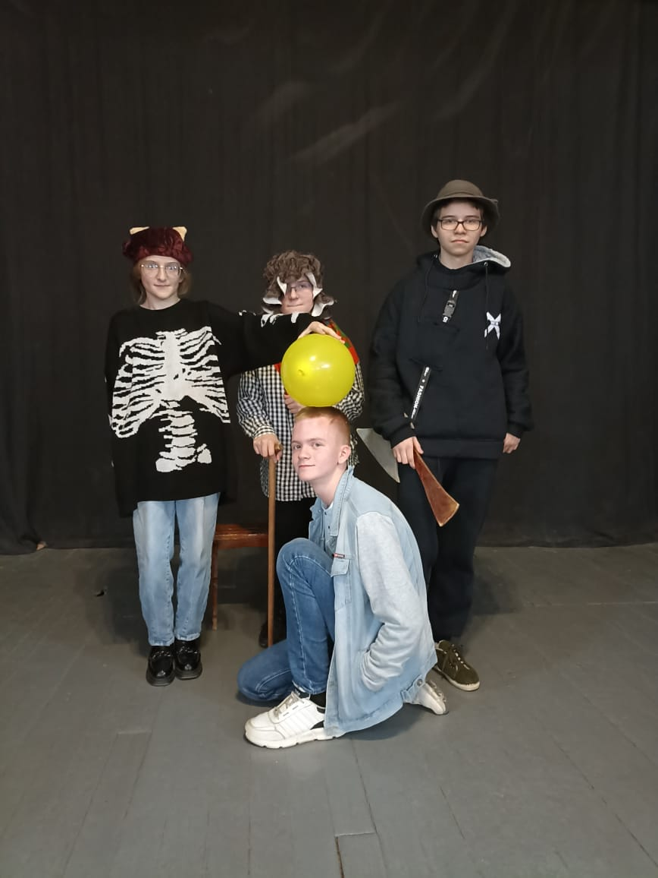

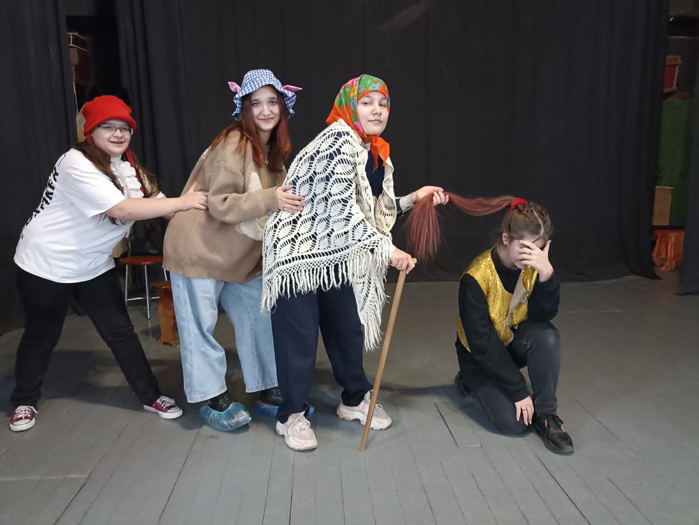
Наименование практического мероприятия (профпробы): Журналист

26.10.2022 г.
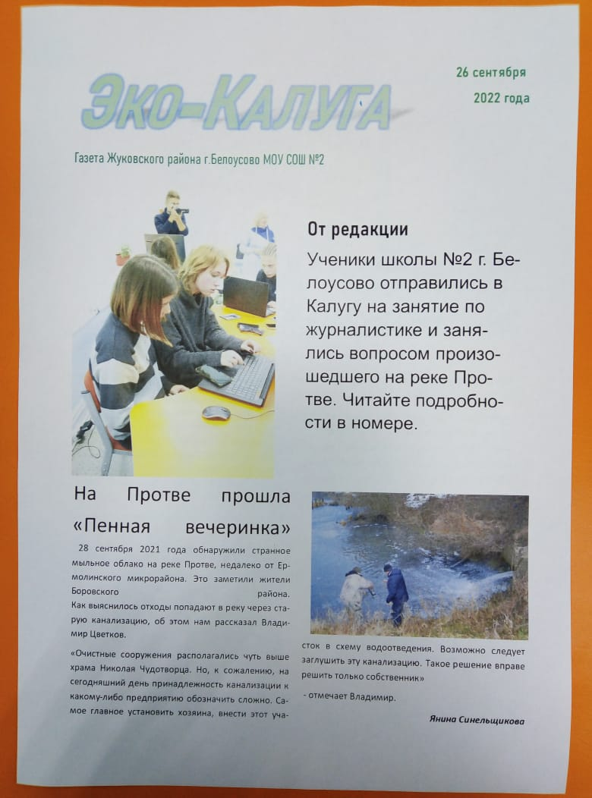

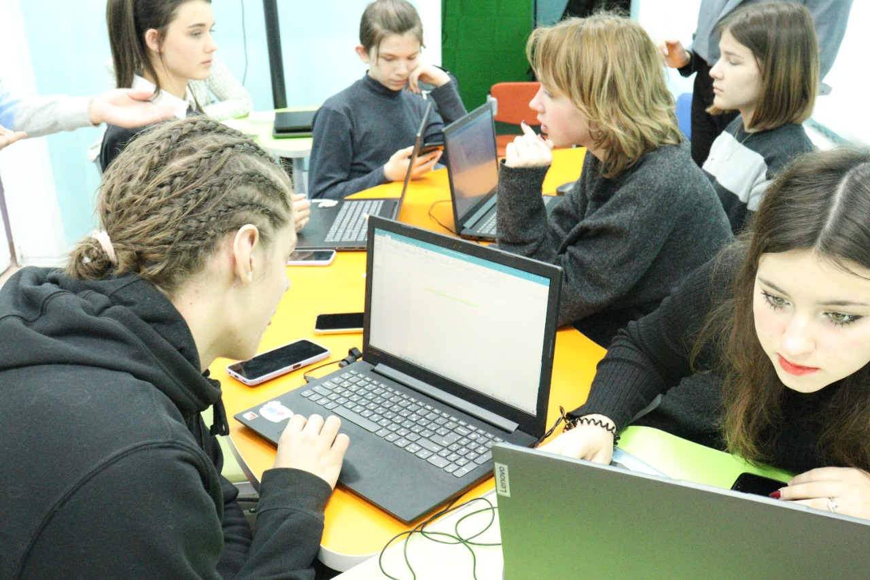
25.11.2022 г.

